SZÁLLÁSINFORMÁCIÓK
A szállást egyénileg kell lefoglalni az alábbiak valamelyikén:
Eszterházy Károly Főiskola Comenius karának kollégiuma: 06308677165, e-mail: szuromine@ekfck.hu, 2750.- Ft/fő, illetve vendégszobái, reggeli nélkül: 3750 Ft/fő
Eszterházy Károly Főiskola tanszállója: Hotel Furmint***: e-mail: vasi@ektf.hu
kedvezményes ár a Vándorgyűlés résztvevőinek!
standard szoba egy főre reggelivel: 9.950,- HUF/éj + IFA
standard szoba két főre reggelivel: 13.500,- HUF/ éj + IFA
Hotel Rákóczi: 0647/312-111
Várvendég Panzió: 0647/311-370
Retel Vitéz Panzió: 06703227954
Hotel Bodrog****: 0647/311-744
Kedvezményes szobaárak a Vándorgyűlés résztevőinek!!
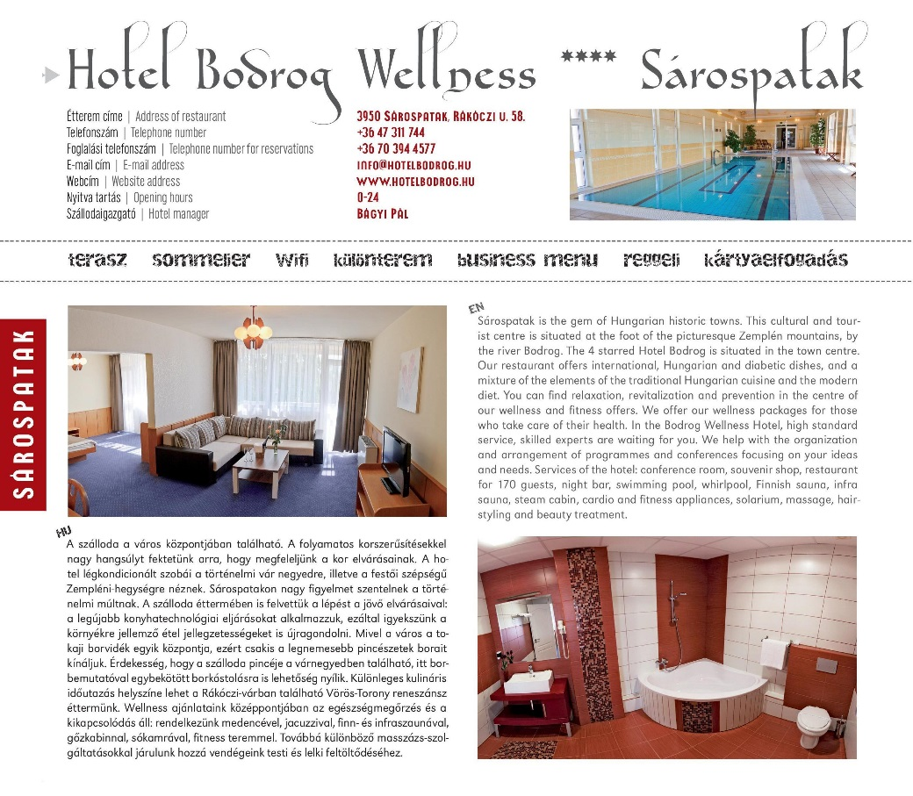
Szállodai szobaárak
Ft / éj
Érvényes: 2016. január 2-től
Szobák típusa  (Tovább a képgalériához...) | 2016. 01. 02 – 2017. 01. 02.
 | 2 ágyas | 1 ágyas
Erkélyes szoba (Comfort ****) | 24.500.- | 19.950.-
Lakosztály (Superior ****) | 34.500.- | 34.500.-
Erkély nélküli szoba (***) | 19.400,- | 15.950,-
Pótágy | 6.900,- | 6.900,-

A III. emeleten található erkély nélküli szobáink "economy" (***) kategóriába tartoznak.
Tájékoztatjuk kedves Vendégeinket, hogy a fürdőszobák felújítása következtében 2015. márciusától a (****) "comfort" és (***) erkély nélküli szobáinkban is teljesen új fürdőszobával várjuk kedves Vendégeinket!

A "Földtani Társulat Vándorgyűlés" jelszó bemondása esetén az Hotel Bodrog árlistáján szereplő árakból 20% kedvezményt biztosítunk a Vendégeknek (legalább 2 éjszaka szállás megrendelése esetén). A 3. éjszaka opcionális hosszabbítási díját 30% kedvezménnyel biztosítjuk. Igény esetén félpanziós ellátást a 3. éjszakára 4.800.- Ft/fő helyett 2.900.- Ft/fő áron biztosítunk.

Az szobaárak az alábbi szolgáltatásokat tartalmazzák:
• szállás Hotel Bodrog Wellness**** szobáiban
• bőséges reggeli
• a wellness részleg alapszolgáltatásainak (úszómedence, pezsgőfürdő, sókamra, finn szauna, gőzkabin, fitnesz terem) térítésmentes és korlátlan használati lehetősége a részleg nyitvatartási idejének függvényében (H-P.: 07.00 - 10.00 és 15.00 - 21.00 óra között, SZ-V.: 8.00-21.00);
• fürdőköpeny használat
• ingyenes parkolás
• térítésmentes Wi-Fi használati lehetőség
• áfa

Kötelező idegenforgalmi adó: 250.- Ft/fő/éj

Információ:
Hotel Bodrog Wellness ****
3950 Sárospatak, Rákóczi u. 58.
Tel.: +36 – 47 / 311 – 744
Fax: +36 – 47 / 311 – 527
www.hotelbodrog.hu
facebook.com/hotelbodrog

